Práctica 2 - css

María Isabel Fernández Pérez

UO257829

# Documentos CSS para el sitio web

Para dotar de estilo al sitio web, se han utilizado tres documentos CSS:

estilo.css define el estilo general para todos los documentos HTML. Establece el estilo de body, header, h1, h2 y otros títulos, nav, tablas, listas, párrafos, imágenes, vídeos, etc.

float_images.css establece el estilo para modificar el posicionamiento de las imágenes y los párrafos de los documentos personajes.html y escenarios.html.

imagen.css es el documento que establece una imagen como fondo para el index.html.

# Aspecto general del sitio web

# Verificación de la accesibilidad y la adaptabilidad

Empezaremos validando los tres documentos CSS realizados:

* estilo.css

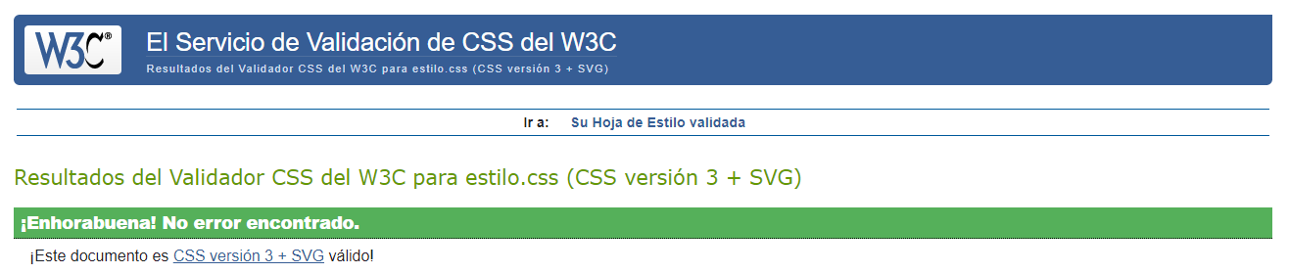

* float_images.css

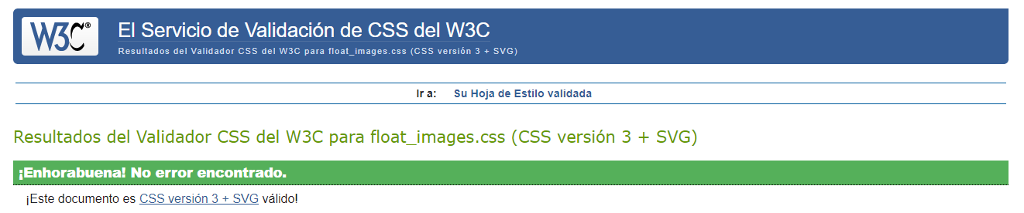

* imagen.css

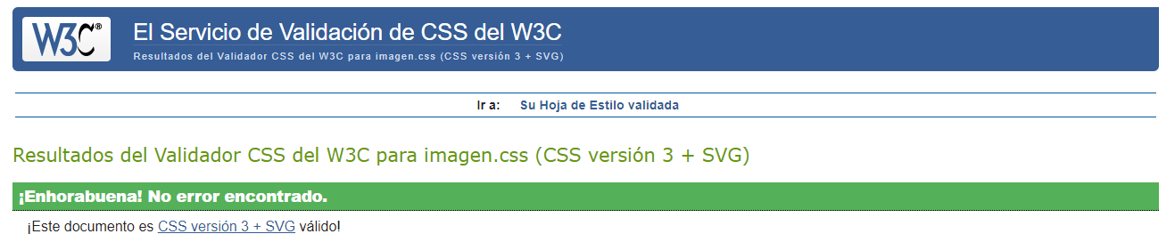

A continuación, validaremos cada documento HTML, su accesibilidad y adaptabilidad:

* index.html
  + Validador HTML

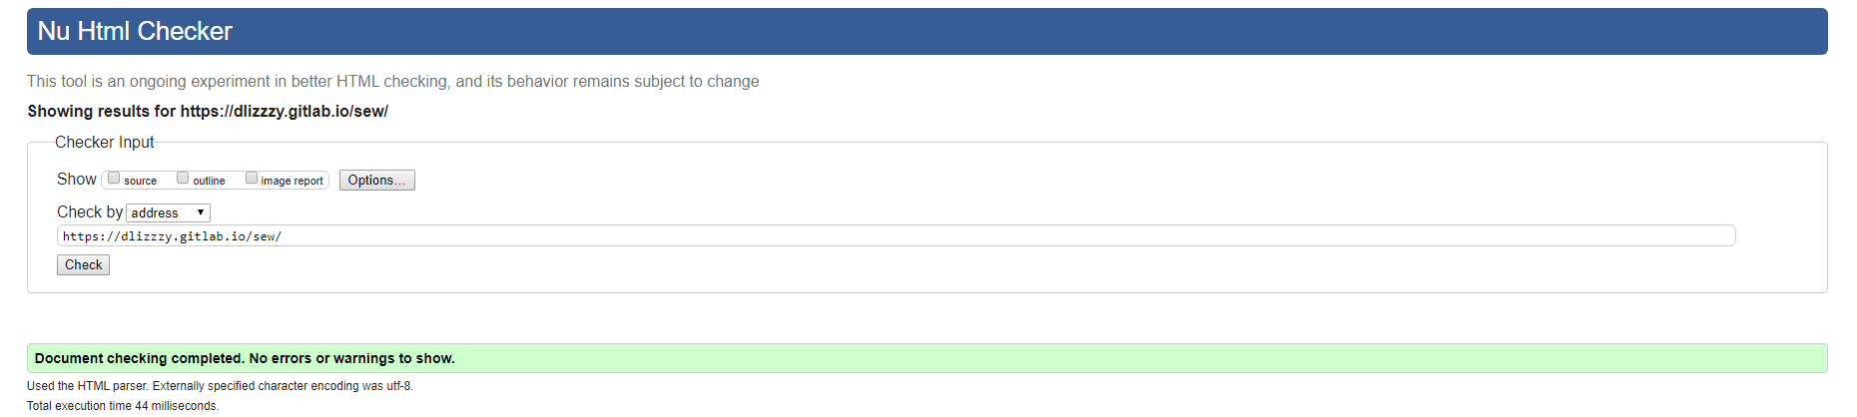

* + Accesibilidad
    - TAW

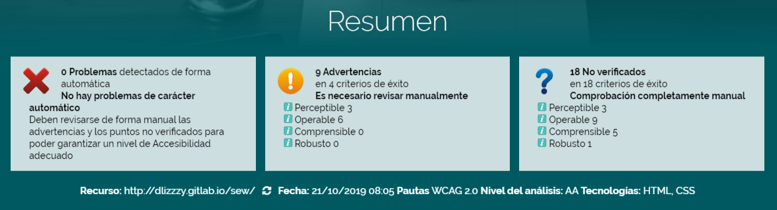

* + - WAVE

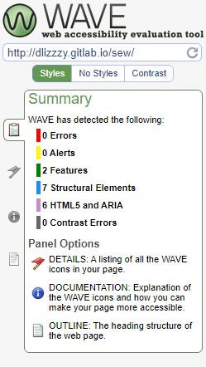

* + - AChecker

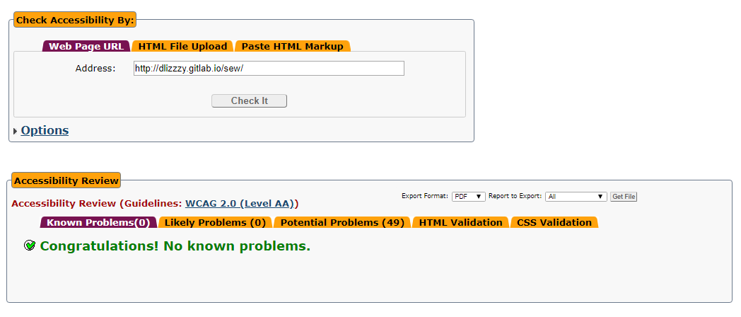

* + Adaptabilidad

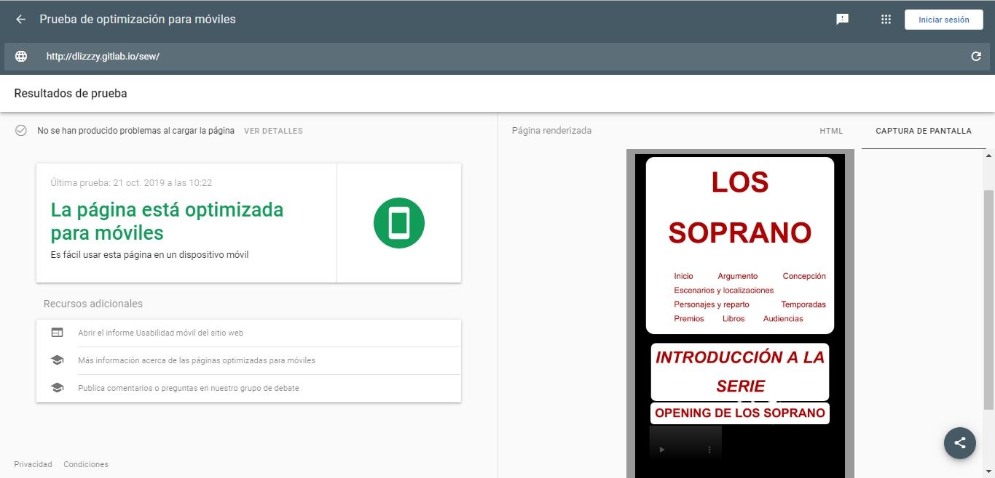

* argumento.html
  + Validador HTML

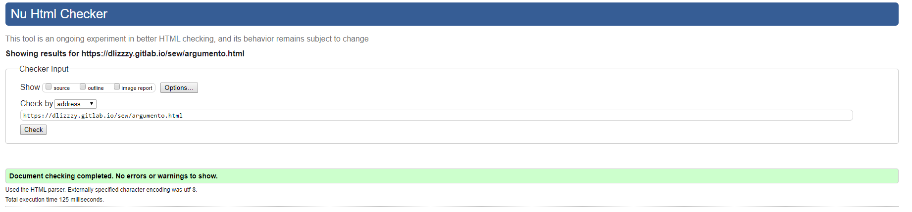

* + Accesibilidad
    - TAW

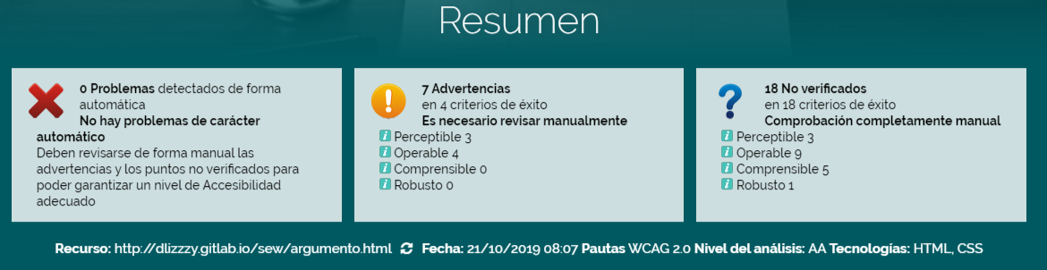

* + - WAVE

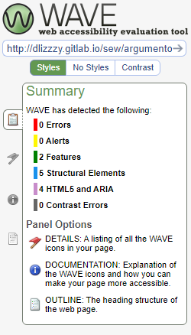

* + - Achecker

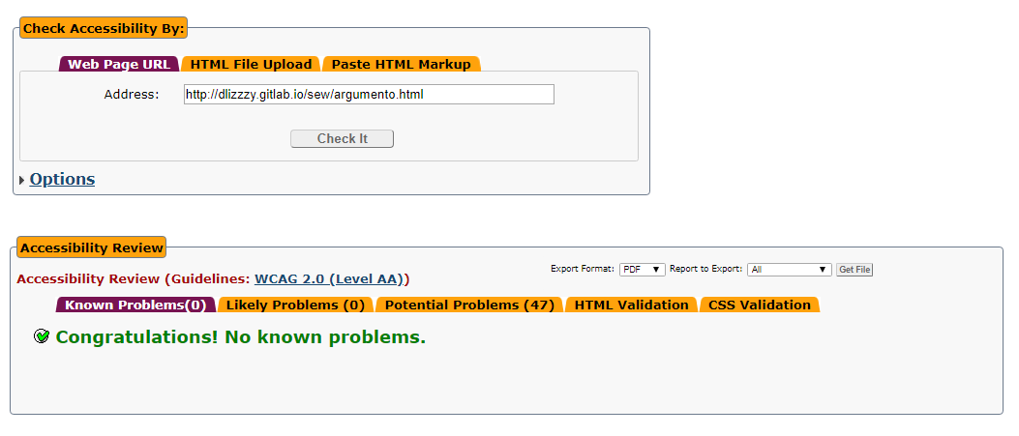

* + Adaptabilidad

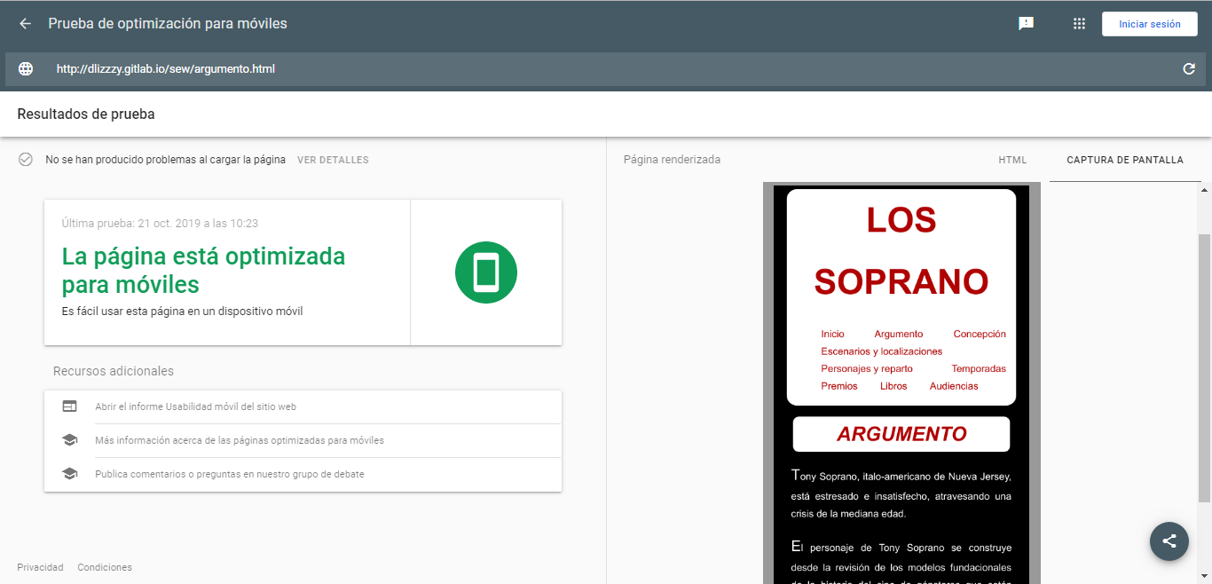

* concepcion.html
  + Validador HTML

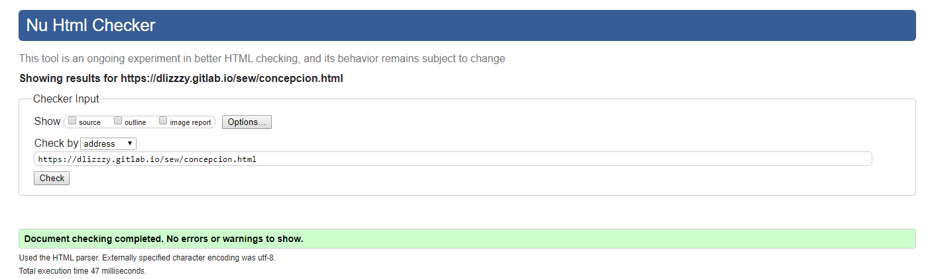

* + Accesibilidad
    - TAW

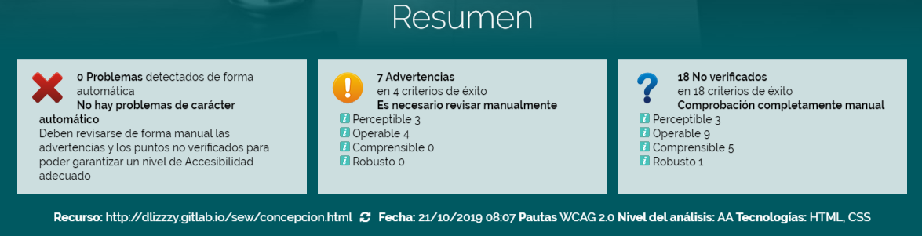

* + - WAVE

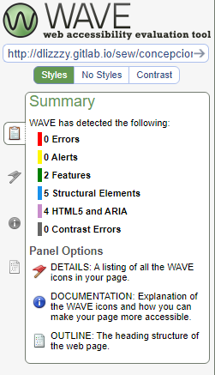

* + - AChecker

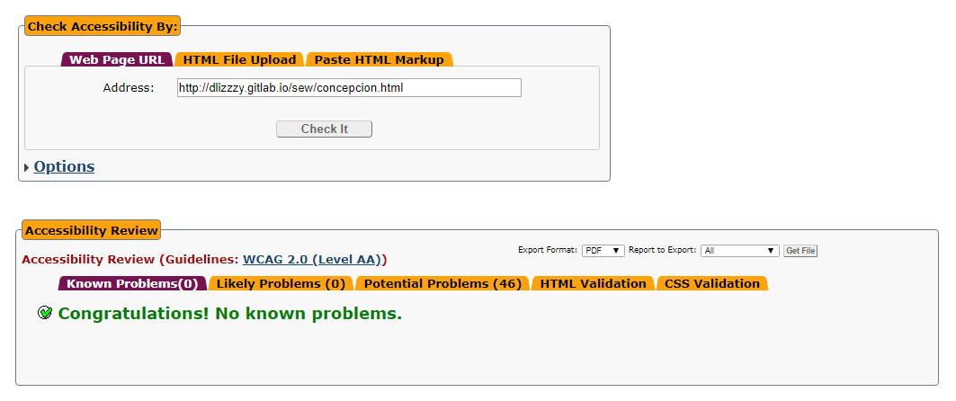

* + Adaptabilidad

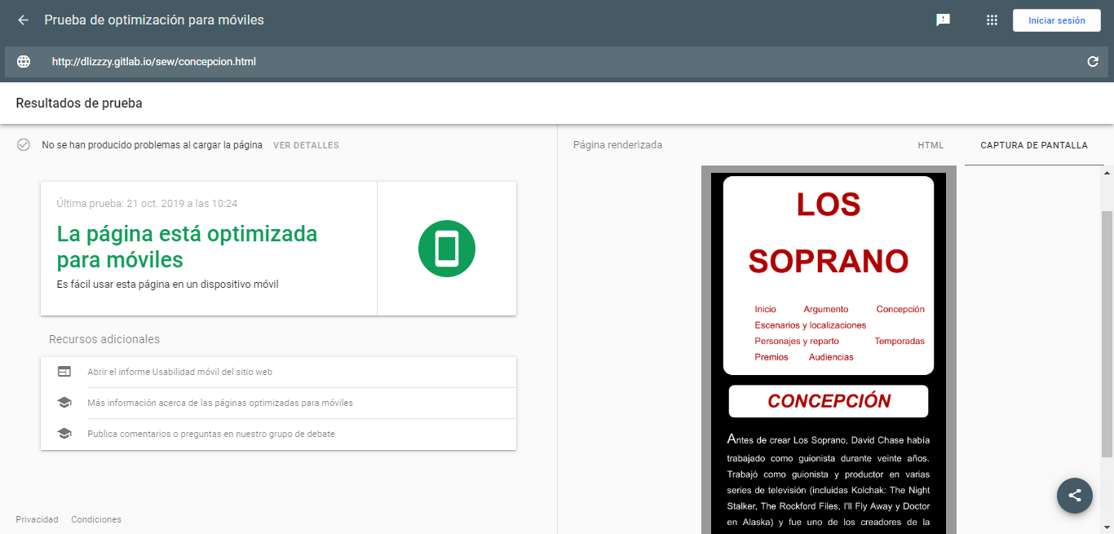

* escenarios.html
  + Validador HTML

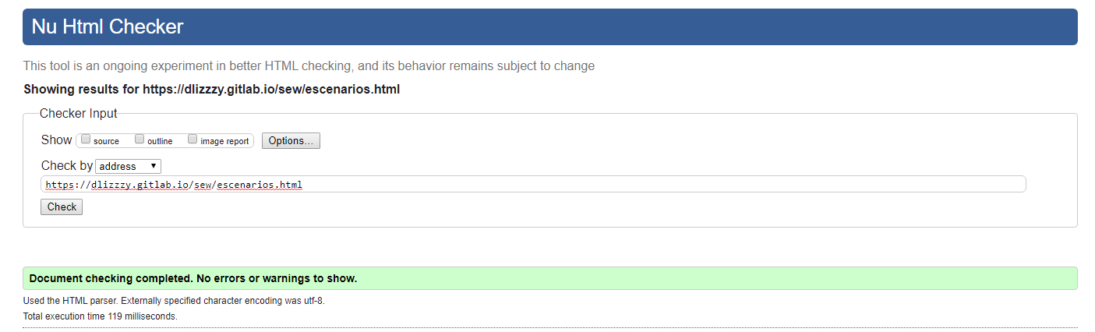

* + Accesibilidad
    - TAW

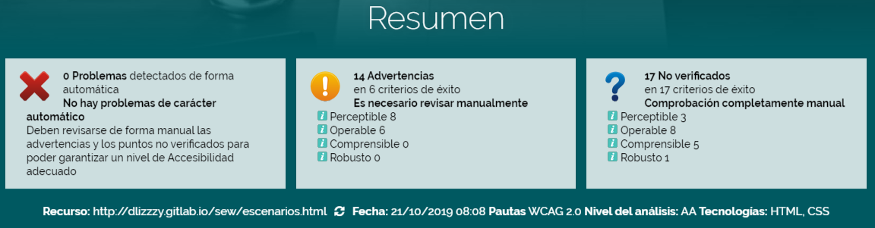

* + - WAVE

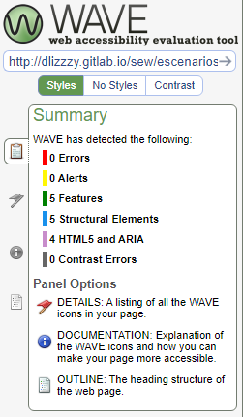

* + - AChecker

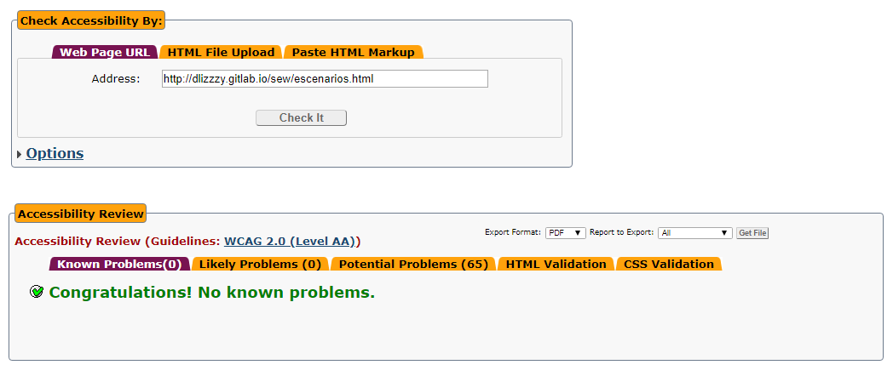

* + Adaptabilidad

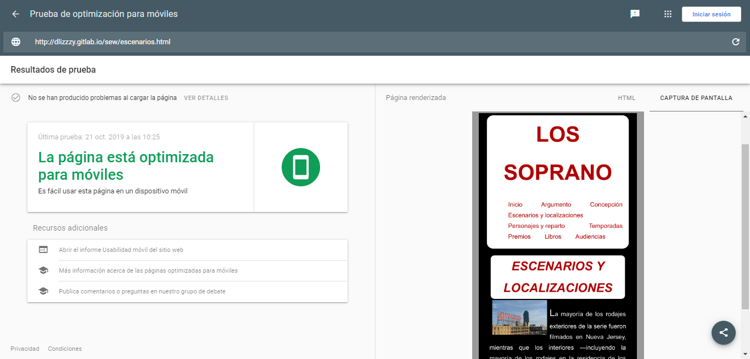

* personajes.html
  + Validador HTML

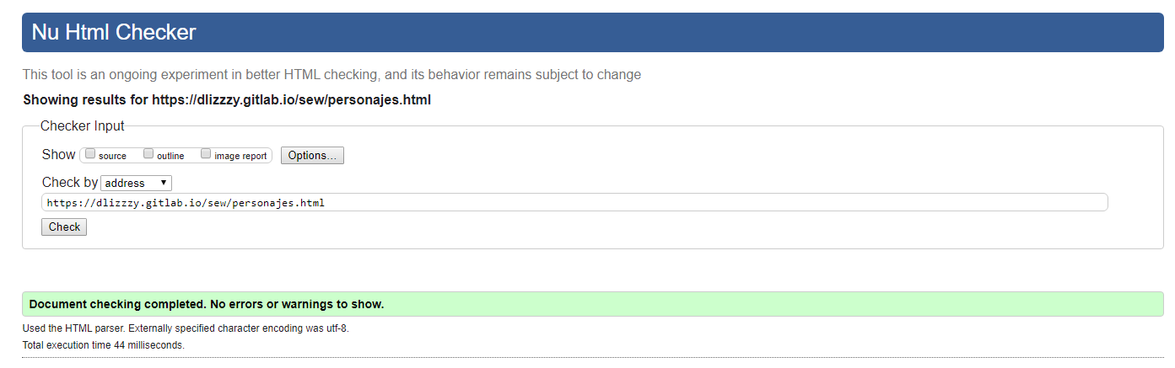

* + Accesibilidad
    - TAW

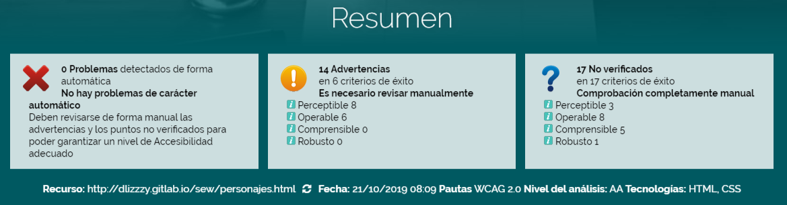

* + - WAVE

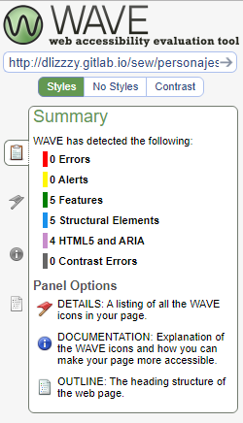

* + - AChecker

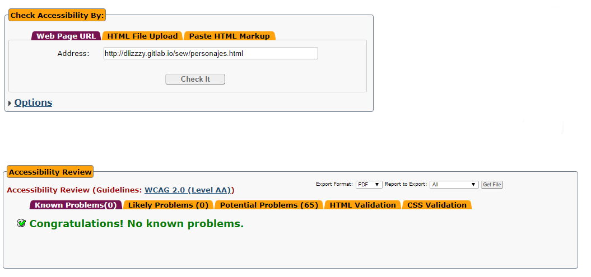

* + Adaptabilidad

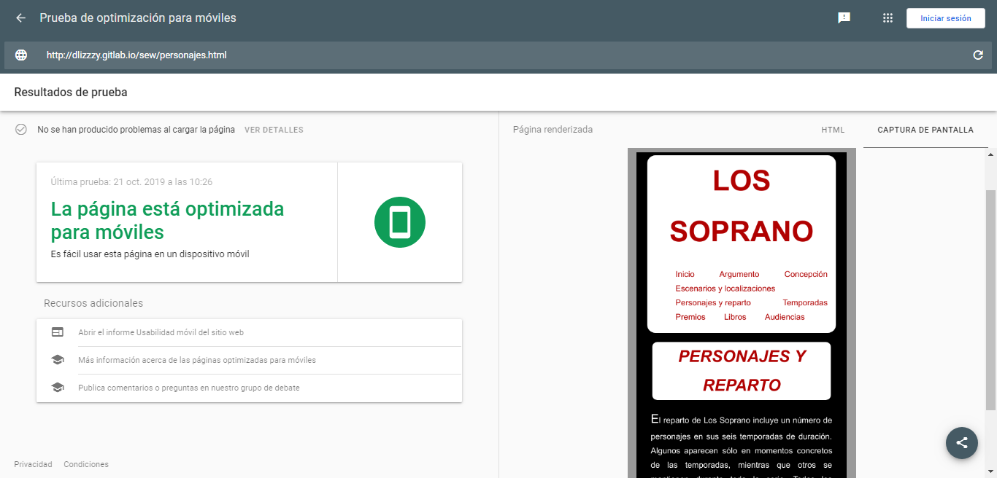

* temporadas.html
  + Validador HTML

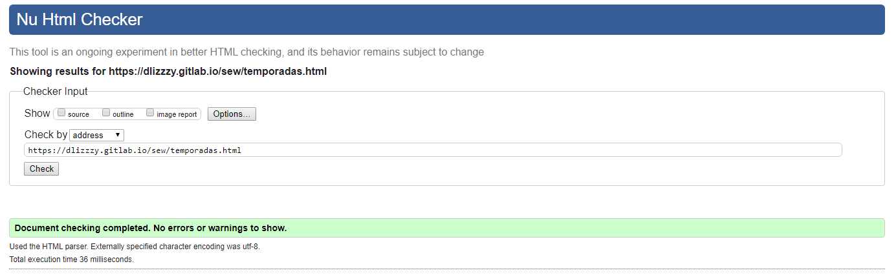

* + Accesibilidad
    - TAW

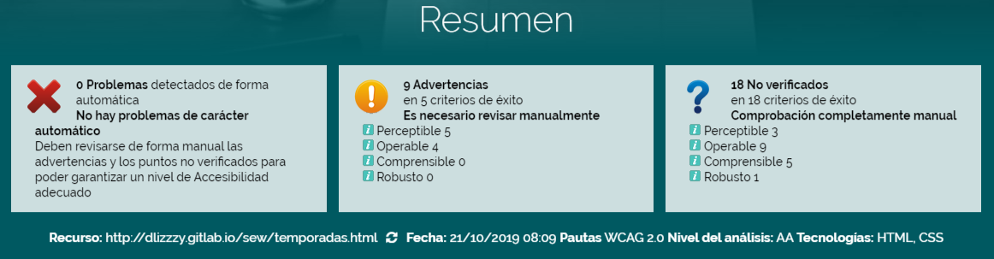

* + - WAVE

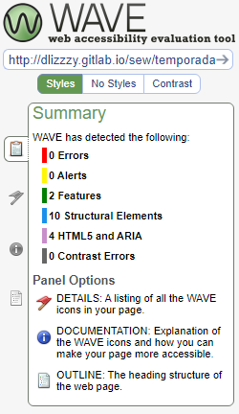

* + - Achecker

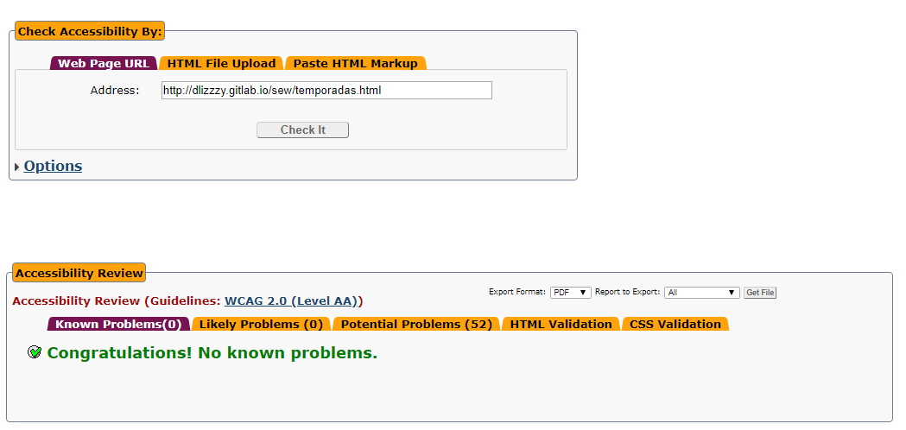

* + Adaptabilidad

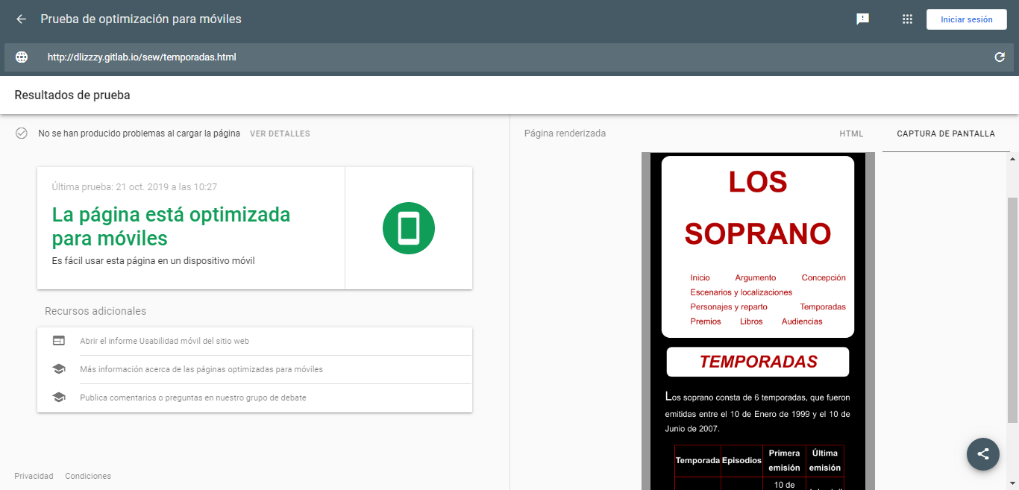

* premios.html
  + Validador HTML

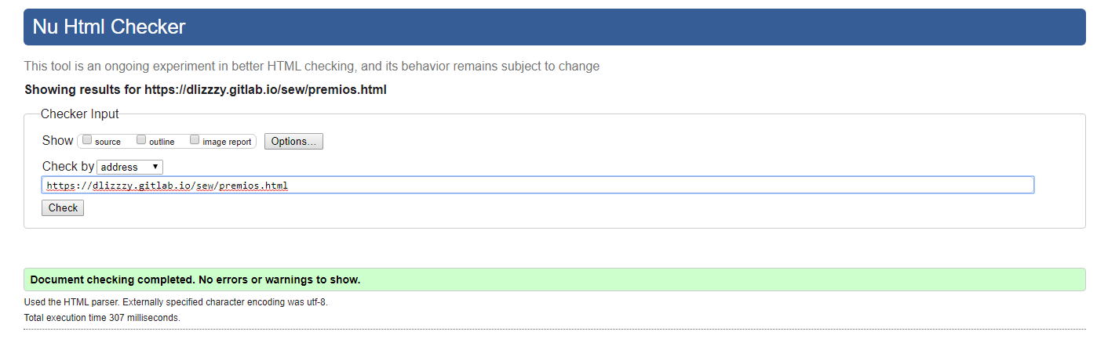

* + Accesibilidad
    - TAW

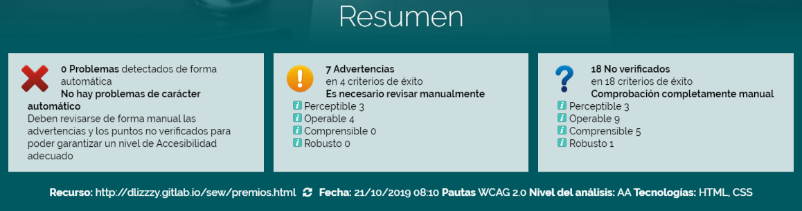

* + - WAVE

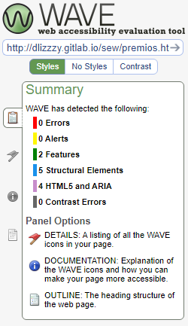

* + - AChecker

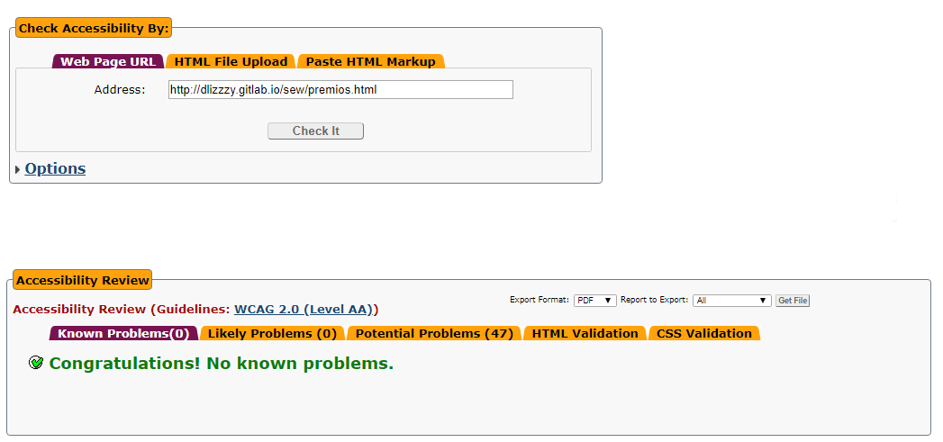

* + Adaptabilidad

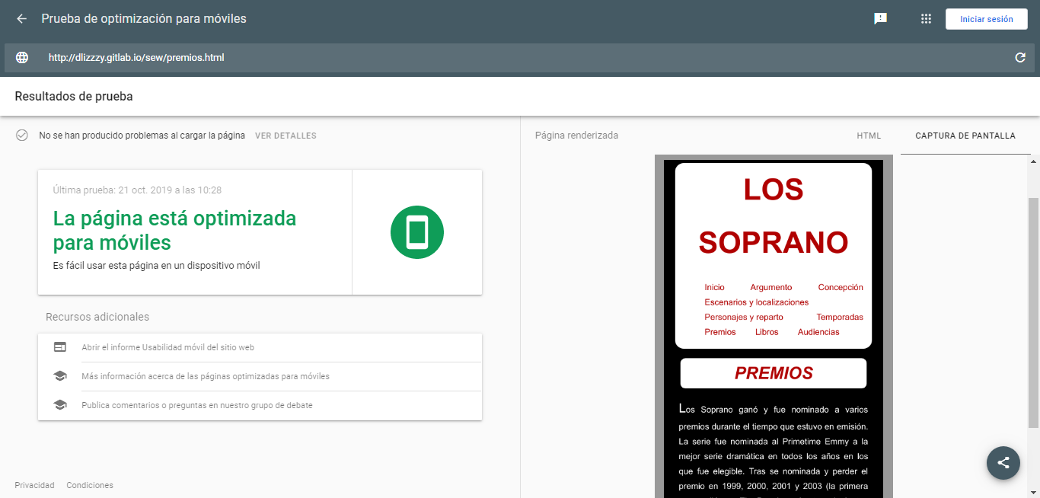

* libros.html
  + Validador HTML

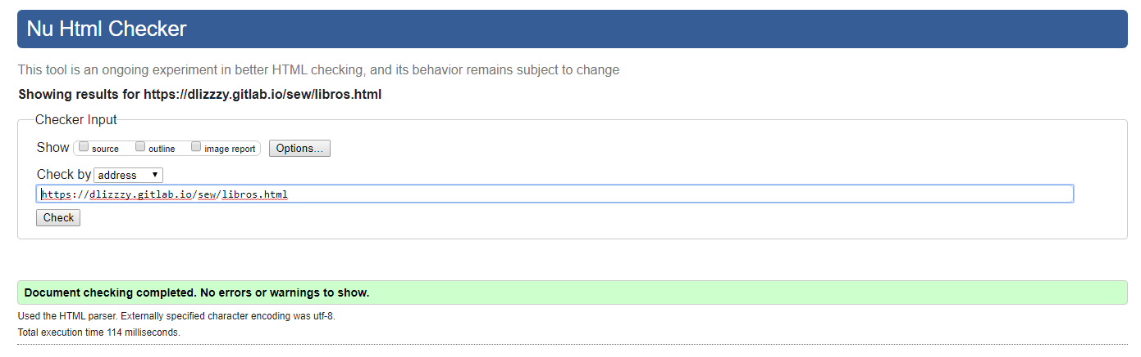

* + Accesibilidad
    - TAW

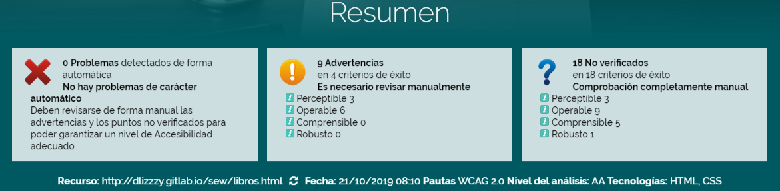

* + - WAVE

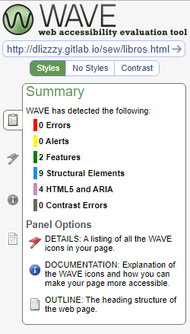

* + - AChecker

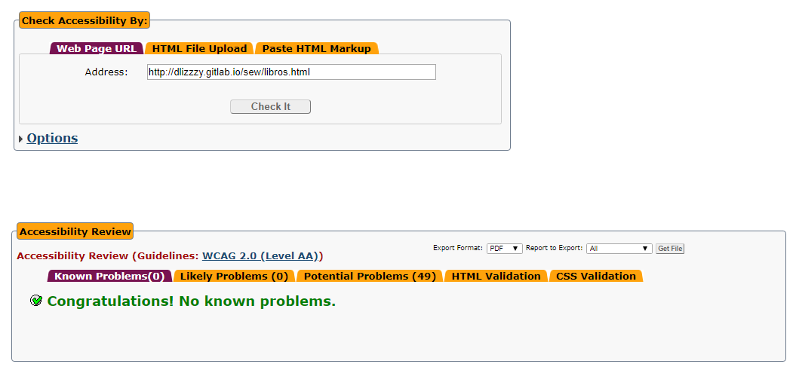

* + Adaptabilidad

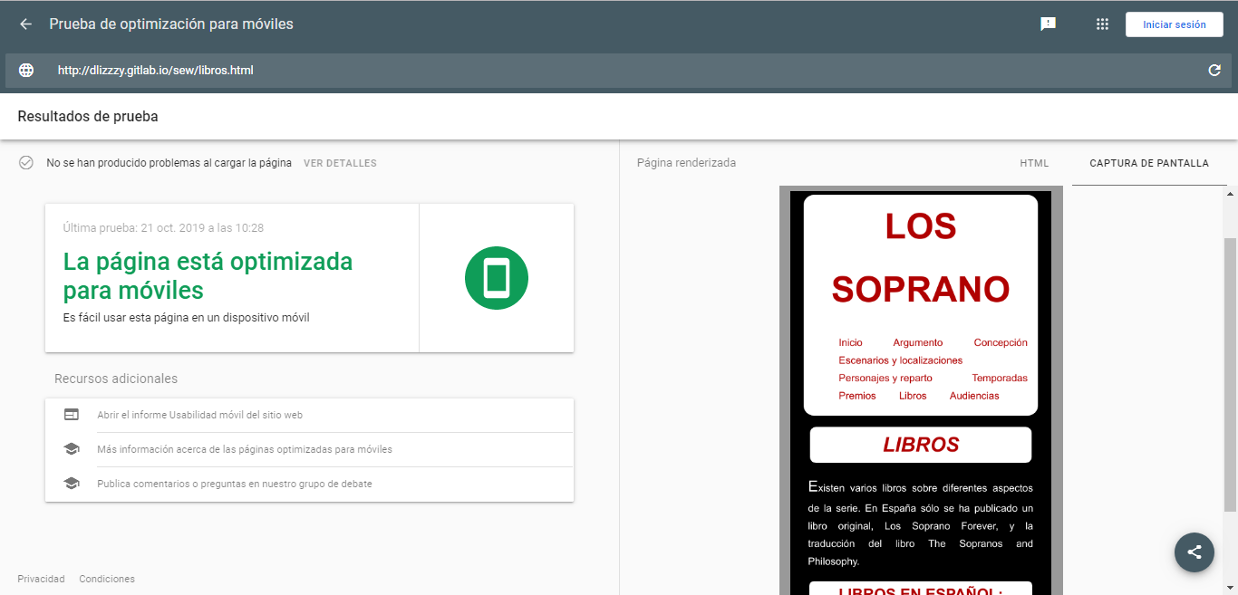

* audiencias.html
  + Validador HTML

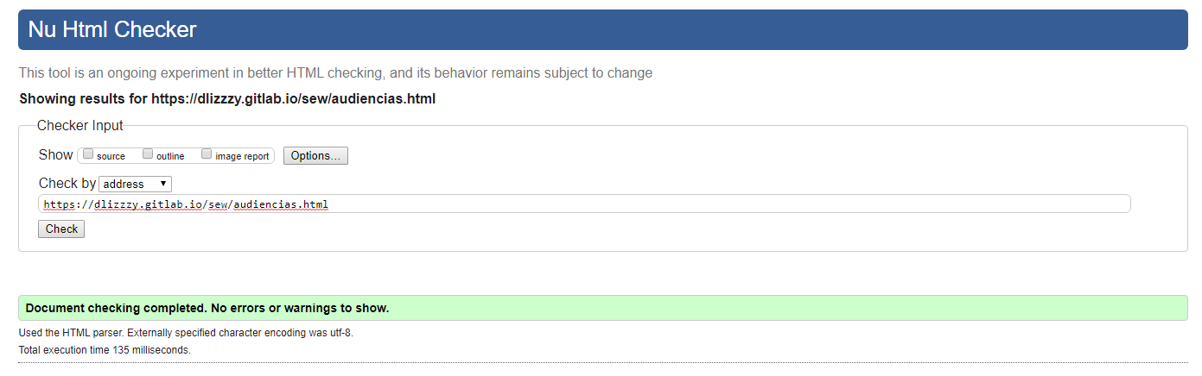

* + Accesibilidad
    - TAW

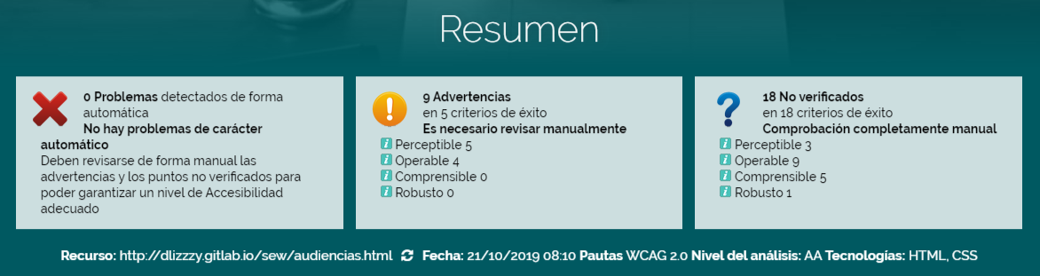

* + - WAVE

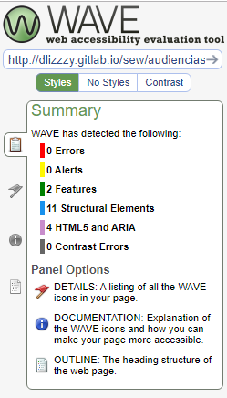

* + - AChecker

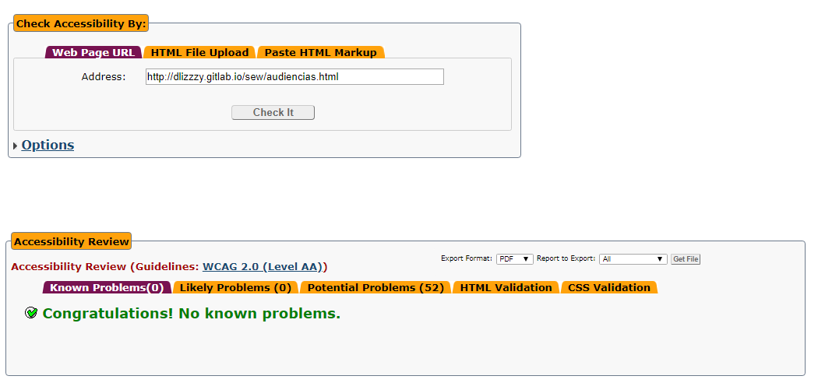

* + Adaptabilidad

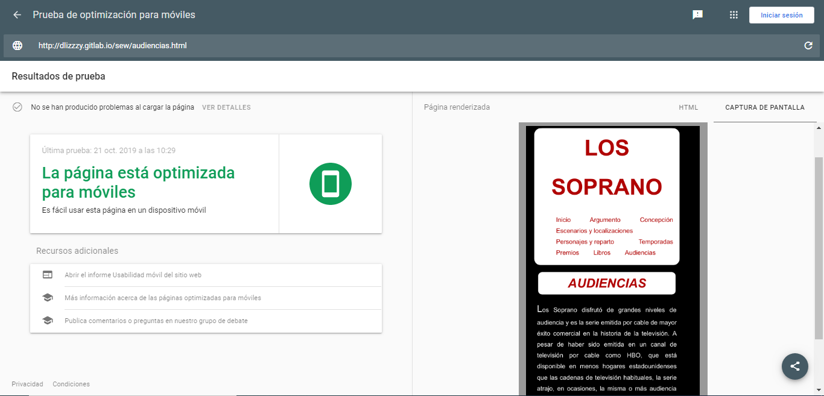

Las advertencias de TAW están relacionadas con los títulos (si son suficientemente descriptivos) y con las imágenes (si su descripción es muy larga).